1.2.2. Общая характеристика этапов решения задачи с использованием ЭВМ
Человечество живет в мире алгоритмов и программ. Например, все без исключения физиологические процессы — это огромная, тщательно отлаженная и сложно устроенная «библиотека» программ поведения организма. Основы алгоритмизации и программирования фундаментальны и имеют общий характер, приближающий их к основным законам математики, речи или письма. В процессе решения задачи с применением компьютера пользователь самостоятельно или с помощью специалистов проходит ряд этапов, которые показаны на рис. 1.
На всех этапах подготовки задачи к решению и при ее решении на ЭВМ необходимо учитывать особенности работы вычислительной техники:
• огромное быстродействие ЭВМ и абсолютную исполнительность:
• ограничения на объемы памяти, которые могут отводиться для записи чисел, переменных и т.п.;
Реальная задача
Математическая постановка
Алгоритмизация
Программирование
Отладка и решение
Способы задания
Алгоритм
Программа
ЭВМ
Методы, формулы
Содержательный уровень

Математический уровень

Алгоритмический уровень

Компьютерный уровень

Рис. 1. Этапы решения задачи на ЭВМ

• отсутствие у ЭВМ интуиции и чувства здравого смысла;
• способность ЭВМ решать только ту задачу, программу решения которой ей подготовил человек.
Рассмотрим последовательность прохождения этапов (см. рис. 1) на примере решения простой задачи.
На первом этапе формулируются условия задачи (концептуальная модель), например, в словесной форме: функция f(x) должна получить значение, равное единице, если переменная х больше нуля, и нуль, если переменная х принимает другие значения.
Для уяснения содержания задачи можно представить ее в графическом виде — отложить на числовой оси точку нуль и отметить значения переменной х, при которых функция f(x) принимает значения 0 или 1 (рис. 2).
На втором этапе производится математическая постановка задачи (математическая модель):
• определяются исходные (вводимые) данные и их типы. В нашем случае к исходным данным относится переменная х, которая может принимать целые и вещественные (содержащие дробную часть) значения.
f(x) = 0
f(x) = 1
0
x
Рис. 2. Графическая интерпретация условий задачи

В качестве типа для переменной х выбираем вещественный, поскольку данный тип включает в себя и целые значения тоже;
• решение задачи описывается в виде аналитических зависимостей. Для нашей задачи:
$$f(x)=\begin{aligned}\left\{1, \text{при} x>0; | \right.\end{aligned}$$
• определяются конечные (выводимые) данные и их типы. В нашем случае конечными данными (результатом решения) является значение функции f(x) целого типа.
На третьем этапе осуществляется разработка алгоритма. Алгоритмизация выступает как связующее звено между «домашними» этапами решения задачи и непосредственно общением человека с компьютером. Именно на этом этапе начинаются сложности у людей, не имеющих специальной подготовки в области программирования (поэтому значительное внимание при дальнейшем изложении материала будет уделено умению читать и составлять алгоритмы). Алгоритм решения нашей задачи показан на рис. 3.
На четвертом этапе решения задачи алгоритм переводится в программу, записанную на языке высокого уровня. Ниже приводятся программы на языках Pascal и C++, которые реализуют данный алгоритм.
Pascal:
program zadacha;
Var x:real; f:integer;
begin
Read(x); WriteLn ('x=',x) ; If x>0 Then f:=l Else f:=0;
WriteLn('f=', f) ;
End.

C++:
# include <iostream.h>
void main (void)
{
float x; int f;
cin>>x;
cout<<"x="<<x<<endl ;
f=(x>0) ?1:0;
cout<<"f="<<f<<endl;
}
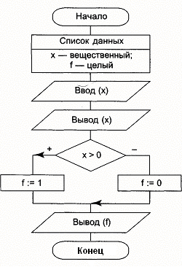
Рис. 3. Алгоритм решения задачи

На пятом этапе программа вводится в память компьютера, осуществляются ее отладка и решение.
В процентном отношении время, затрачиваемое пользователем на выполнение каждого из этапов при решении задачи с помощью ЭВМ (на выполнение всех этапов положим 100%), распределяется примерно так:
– на первый этап затрачивается 5 %;
– на второй — 5 %;
– на третий — 20 %;
– на четвертый — 10 %;
– на пятый — 60 %,
из чего следует, что больше всего времени, как правило, требуется на выполнение этапа отладки и решения. Это связано с тем, что здесь устраняются ошибки, допущенные пользователем на всех предыдущих этапах решения задачи. Не очень страшно, если это ошибки синтаксиса или семантики, они достаточно легко устранимы. Гораздо хуже наличие алгоритмических ошибок, выявить которые значительно труднее, а для их устранения иногда проще разработать новый алгоритм и написать новую программу, чем исправить существующую.

Основы алгоритмизации

2.1. Общие сведения об алгоритмах
2.1.1. Свойства алгоритмов и способы их задания

Алгоритм — это точное предписание, определяющее вычислительный процесс, ведущий от варьируемых исходных данных к искомому результату.
Само слово «алгоритм» происходит от латинской формы написания имени великого математика IX века Аль Хорезми (Muhammed ibn Musa al Horesmi), который сформулировал правила выполнения арифметических действий. Первоначально под алгоритмом и понимали только правила выполнения четырех арифметических действий над многозначными числами, а в дальнейшем это понятие стало использоваться для обозначения последовательности действий, приводящих к решению поставленной задачи. Сейчас с помощью алгоритмов решаются не только вычислительные, но и многие другие задачи.
Качество алгоритма определяется его свойствами (характеристиками). К основным свойствам алгоритма относятся следующие.
1. Массовость. Предполагается, что алгоритм может быть пригоден для решения всех задач данного типа. Например, алгоритм для решения системы линейных алгебраических уравнений должен быть применим к системе, состоящей из произвольного числа уравнений.
2. Результативность. Это свойство означает, что алгоритм должен приводить к получению результата за конечное число шагов. Если же способ получения последующей системы величин из какой-либо заданной не даёт результата, то должно быть указано, что надо считать результатом алгоритма.
3. Определенность. Предписания, входящие в алгоритм, должны быть точными и понятными. Эта характеристика обеспечивает однозначность результата вычислительного процесса при заданных исходных данных.
4. Дискретность. Алгоритм — процесс последовательного получения величин, идущий в дискретном времени (по шагам) по определённой схеме и известным правилам.
5. Элементарность шагов. Описываемый алгоритмом процесс и сам алгоритм могут быть разбиты на отдельные элементарные этапы, возможность выполнения которых на ЭВМ у пользователя не вызывает сомнений. Можно сказать, что алгоритм — это задание, которое нужно исполнить. Утверждения и вопросы могут быть использованы в алгоритмах только как подчиненные предложения в составе предписания.
Наиболее простой и универсальной формой представления алгоритма является словесное описание, которое содержит записанную на естественном языке (точнее, на подмножестве естественного языка) последовательность предписаний. Выполнение алгоритма предполагается в естественной последовательности, то есть в порядке записи. При необходимости изменить порядок выполнения предписаний в явной форме указывается, какое предписание надлежит выполнить следующим. Если необходимо такой алгоритм записать на бланке, то рекомендуется придерживаться следующих правил, облегчающих переход от алгоритма к программе:
1) каждое предписание записывается с новой строки;
2) после предписания ставится точка с запятой;
3) если предписание не поместилось в одной строке, то его можно продолжить на следующей строке без каких-либо знаков переноса.
Такую словесную запись алгоритма называют псевдокодом (ПCK), подчеркивая этим ее промежуточное положение между нашей естественной речью и понятным для компьютера языком программ. Достоинством псевдокодов является их универсальность, а к недостаткам можно отнести малую наглядность записи. Наглядностью обладает другая форма записи — графическая схема алгоритмов (ГСА), или блок-схема. Такая схема представляет собой графический документ, который дает представление о порядке работы алгоритма. Здесь предписания имеют вид различных геометрических фигур, а последовательность выполнения операций отображается с помощью линий, соединяющих эти фигуры. Условные обозначения, применяемые при составлении граф-схем алгоритмов, и правила выполнения определены в ГОСТ 19.701-90 (ИСО 5807-85) «Схемы алгоритмов, программ, данных и систем. Условные обозначения и правила выполнения».
В табл. 1 приведены наименования, обозначения и определения отображаемых функций для символов, используемых при описании программ и алгоритмов.

Таблица 1

Описание условных графических обозначений (УГО),

используемых в СА

Наименование | Обозначение | Функции
Данные |  | Символ отображает данные, носитель данных не определен. Используется для обозначения операций ввода и вывода данных
Процесс |  | Символ отображает функцию обработки данных любого вида (выполнение определенной операции или группы операций, приводящее к изменению значения, формы или размещения информации). Используется для обозначения операций присваивания

Продолжение табл. 1
Наименование | Обозначение | Функции
Предопределенный процесс |  | Символ отображает предопределенный процесс, состоящий из одной или нескольких операций или шагов, которые определены в другом месте (в подпрограмме, модуле). Используется для обозначения неэлементарных блоков (процедуры, функции)
Подготовка |  | Символ отображает модификацию команды или группы команд с целью воздействия на некоторую последующую функцию (установка переключателя, модификация индексного регистра или инициализация программы). Может быть использован для обозначения заголовка цикла
Решение |  | Символ отображает решение или функцию переключательного типа, имеющую один вход и ряд альтернативных выходов, один и только один из которых может быть активизирован после вычисления условий, определенных внутри этого символа. Соответствующие результаты вычисления могут быть записаны по соседству с линиями, отображающими эти пути. Используется для обозначения оператора условного перехода или оператора варианта
Граница цикла | 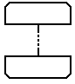 | Символ, состоящий из двух частей, отображает начало и конец цикла. Обе части символа имеют один и тот же идентификатор. Условия для инициализации, приращения, завершения и т.д. помещаются внутри символа в начале или в конце в зависимости от типа цикла
Соединитель |  | Символ отображает выход в часть схемы и вход из другой части этой схемы и используется для обрыва линии и продолжения ее в другом месте. Соответствующие символы-соединители должны содержать одно и то же уникальное обозначение

Продолжение табл. 1
Наименование | Обозначение | Функции
Терминатор |  | Символ отображает выход во внешнюю среду и вход из внешней среды. Используется для обозначения начала или окончания алгоритма
Линия |  | Символ отображает поток данных или управления. Направления справа налево и снизу вверх обозначаются стрелками. Используется для соединения символов в алгоритме
Параллельные действия |  | Символ отображает синхронизацию двух или более параллельных операций
Пунктирная линия |  | Символ отображает альтернативную связь между двумя или более символами. Кроме того, символ используется для обведения аннотированного участка при записи комментариев
Комментарий | 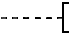 | Символ используется для добавления описательных комментариев или пояснительных записей с целью объяснений или примечаний. Пунктирные линии в символе комментария связаны с соответствующим символом или могут обводить группу символов. Текст комментариев или примечаний должен быть помещен около ограничивающей фигуры

Символы могут быть вычерчены в любой ориентации, но предпочтительной является горизонтальная ориентация. Внутрь символа помещают обозначения или описания операций. Направления линий связи слева направо и сверху вниз считаются стандартными, и линии связи изображаются без стрелок, в противоположном случае — со стрелками. В операционные блоки (процесс, ввод-вывод и подпрограмма) входит и из них исходит только одна линия связи. В блок проверки условий (ветвление) входит одна, а выходит не менее двух линий, около которых записываются результаты проверки условий. Из начальной вершины исходит одна линия связи, в конечную вершину также входит одна линия связи. Линии могут соединяться одна с другой, но не могут разветвляться. Символы ГСА могут быть отмечены идентификаторами или порядковыми номерами. Идентификатор представляет собой букву или букву с цифрой и должен располагаться слева над символом.
Внутри соединителей ставятся номера (координаты) блоков к которым или от которых идут линии связи. Вместо номера (координат) может быть поставлен некоторый (один и тот же в обоих соединениях) идентификатор (рис. 5).
4
2
d
d
2
4
2
4

Рис. 5. Применение соединений

Недостатком графических схем алгоритмов является громоздкость. Для решения специальных задач, например проектирования вычислительных устройств, применяются другие способы задания алгоритмов, такие, как логические (операторные) и матричные схемы. Их достоинствами являются компактность и простота дальнейшей формализации, а недостатком — малая наглядность.
2.2. Понятие о технологии программирования
2.2.1. Принципы структурной алгоритмизации
Впервые понятие «программистская деятельность» ввели инженеры, обслуживающие цифровой компьютер «Марк-1» в Гарвардском университете (1944 г.). В то время практически все было впервые. При написании программ для вычисления артиллерийских баллистических таблиц впервые стали применять многократно используемые последовательности — подпрограммы. Устранение неисправности, вызванной попаданием мотылька (bug — насекомое) в электрические цепи машины, привело к появлению понятия «отладка» (debugging), которое используется сейчас для обозначения поиска неисправностей в компьютере и его программном обеспечении. Впервые была предложена программа-компоновщик как вспомогательное средство для создания других программ из нескольких различных подпрограмм ... и т.д.
Появление языков программирования высокого уровня дало мощный импульс развитию программного обеспечения. Однако первоначально не было выработано подходов (методологий) к программированию, использование которых позволило бы уменьшить вероятность пропуска ошибок в программах, упрощало бы их понимание, облегчило бы модификацию программ и их сопровождение. Значительный вклад в теорию программирования внес научный сотрудник фирмы «Барроуз» (Burroughs) голландский ученый Эдсгер Дейкстра (E.W. Dijkstra). В 1968 г. в работе под названием «Заметки по структурному программированию» он доказал, что большинство программ неоправданно сложны из-за отсутствия в них четкой математической структуры. По мнению Дейкстры, использование трех типов управляющих структур — простой последовательности, альтернативы и повторения — позволило бы программистам обходиться без операторов безусловного перехода (goto) и тем самым преодолеть сложность и запутанность программ, добиться простоты их модификации. Проверку программ Дейкстра предложил производить математическими методами, а не просто тестированием, которое, по его мнению, может показать лишь наличие ошибок, а не их отсутствие.
Сегодня структурное программирование является самой популярной технологией программирования. Эта технология представляет собой процесс пошагового разбиения алгоритма на все более мелкие части с целью получить такие элементы, для которых можно легко написать конкретные предписания (высказывания). Идея структурного программирования является формализованным выражением принципов рационального мышления, сформулированных Рене Декартом (Rene Decart) более 350 лет назад. Под конкретными предписаниями обычно понимают линейные, разветвляющиеся и циклические структуры. В алгоритмax, разработанных таким методом, как правило, меньше ошибок, и верифицировать алгоритм (доказывать его правильность) легче.
В основу структурной алгоритмизации положены следующие требования:
• программа должна состоять из мелких шагов. Размер шага определяется количеством решений, принимаемых программистом на каждом шаге. Таким образом, сложная задача разбивается на достаточно простые, легко воспринимаемые части;
• логика программы должна опираться на минимальное число достаточно простых базовых управляющих структур.
По своей сути структурное программирование является воплощением принципов системного подхода к процессу создания и эксплуатации математического обеспечения ЭВМ. Другими словами, алгоритм надо писать так, как мы его понимаем и хотели бы объяснить его другим людям.
Структурная алгоритмизация основывается на двух принципах:
• последовательная детализация алгоритма «сверху вниз»;
• ограниченность базового набора структур для построения алгоритма любого уровня сложности.
Можно перечислить основные свойства и достоинства структурного программирования:
• возможность преодоления барьера сложности программ;
• возможность демонстрации правильности программ на различных этапах решения задач;
• наглядность программ;
• простота модификации (внесения изменений).
Составление алгоритма с применением структурной алгоритмизации осуществляется следующим образом. На первом шаге решения задачи считаем, что перед нами самая совершенная ЭВМ (например, ЭВМ пятого поколения), которая уже «все умеет и все знает». Поэтому задача для нее записывается на естественном для данной предметной области языке. Например, нам необходимо по результатам испытаний выбрать оптимальные параметры двигательной установки ракеты. Тогда первоначально алгоритм можно записать так.
1. Начало;
2. Список данных: данные: тип; ... ; данные: тип;
3. Ввод (исходные данные);
4. Вывод (исходные данные);
5. Обработка результатов испытаний;
6. Оценка надежности двигательной установки;
7. Выбор оптимальных параметров;
8. Вывод (результат);
9. Конец.
Затем следует определить, какие из использованных нами конструкций «понятны» ЭВМ, имеющейся в нашем распоряжении. Дело в том, что алгоритм может быть реализован в ЭВМ, если он содержит только элементарные предписания и структуры, входящие в базовый набор (о них речь пойдет ниже). Элементарными, т.е. не требующими детализации, мы будем считать следующие предписания или операции: Начало; Конец; Список данных; Ввод; Вывод; вычислительные операции, реализуемые операторами присваивания (:=). Сложные конструкции, которые ЭВМ не может реализовать сразу, разбиваются на более простые. Например, предписание 5 для рассматриваемого алгоритма может быть записано так:
5.1. Начало 5;
5.2. ... Операции, раскрывающие смысл обработки
результатов испытаний ... ;
5.N. Конец 5.
Количество шагов при последовательной детализации не ограничивается. Детализация заканчивается, когда конструкции алгоритма будут содержать только элементарные предписания и структуры, входящие в базовый набор.
Обратите внимание на то, что предписания 1-4 и 8-9, как правило, присутствуют в каждом алгоритме, разрабатываемом методом структурной алгоритмизации.

2.2.2. Базовый набор структур
Теория структурного программирования доказывает, что алгоритм любой степени сложности можно построить с помощью основного базового набора структур:
• последовательной (линейной) структуры (рис. 8, а);
• ветвящейся структуры (рис. 8, б).
• циклической структуры (рис. 8, в).
1
2
1
2
Условие
Условие
Тело цикла
+
–
–
+
а
б
в
Рис. 8. Базовый набор структур:
а — последовательная (линейная) структура;
б — ветвящаяся структура; в — циклическая структура

Поскольку каждая типовая структура имеет 1 вход и 1 выход, то любой операционный блок может быть, в свою очередь, представлен в виде последовательности любых базовых структур (в общем случае с любой глубиной вложения). Эта возможность и обеспечивает в конечном счете построение алгоритмов любой степени сложности только из основных базовых структур.

2.2.3. Линейные и разветвляющиеся структуры
Наиболее простыми для понимания и использования являются линейные структуры. Первоначально с их помощью можно описать любой вычислительный процесс. Предписания, которые обычно содержит такой алгоритм, представлены на рис. 9.
Предписание «Список данных» содержит сведения об именах и типах данных, обрабатываемых в этом алгоритме. Предписание «Ввод (исходные данные)» определяет, какие исходные данные и в каком порядке должны быть введены в ЭВМ. Предписание «Вывод (исходные данные)» позволяет проконтролировать правильность ввода информации. Предписания 5 и 6 позволяют получить требуемые результаты и выдать их пользователю. Рассматриваемый алгоритм относится к линейным алгоритмам.
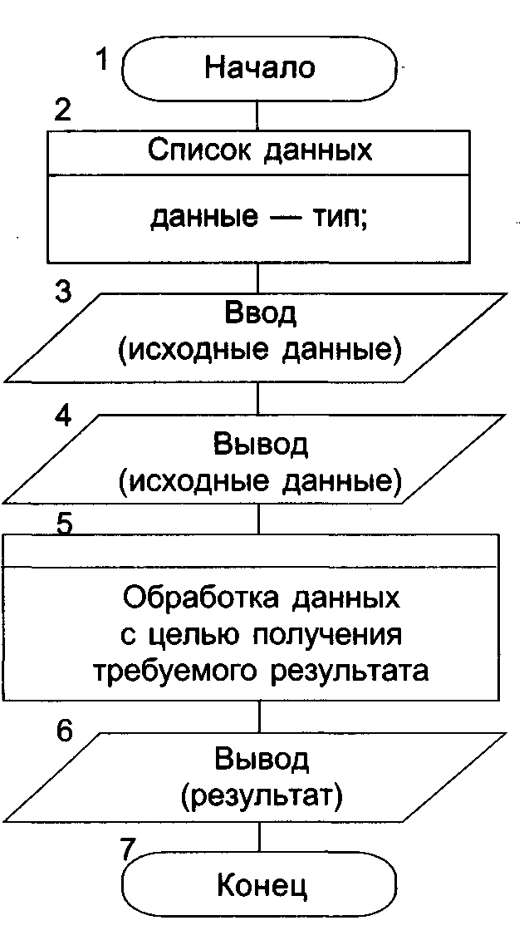
Рис. 9. Типовой алгоритм вычислительного процесса

Линейным называется алгоритм (фрагмент алгоритма, см. рис. 8,а), в котором отдельные предписания выполняются в естественном порядке (в порядке записи) независимо от значений исходных данных и промежуточных результатов.
Линейной, например, является последовательность вычислений по какой-либо формуле с помощью карманного калькулятора. Более подробно следует рассмотреть запись математических формул в виде конструкции Х:=А; которая читается следующим образом: «Переменной X присвоить значение, равное А». В этой формуле X — переменная; А может быть любым, сколь угодно сложным математическим выражением. В процессе решения задачи на ЭВМ выражение А вычисляется, и его значение присваивается содержимому ячейки памяти, отведенной для хранения переменной X. При этом переменная X теряет свое значение и приобретает новое. Таким образом, символ «:=» употребляется при изображении алгоритмов в значении «присвоить». Как следствие этого, бессмысленное с точки зрения алгебры выражение Х:=Х+5; является широко распространенным в программировании и означает, что к текущему значению переменной X добавляется число 5, после чего X теряет свое старое значение и приобретает новое, которое на 5 больше предыдущего.
Линейные фрагменты используются на первых этапах детализации задачи. Однако только в редких случаях все предписания такого алгоритма являются элементарными. Так, например, предписание 5 на рис. 9 не является элементарным и требует дальнейшей детализации. Поэтому назначение блока 5 предусматривает сверху свободное место для записи координат блока, в котором будет раскрываться смысл детализируемого участка.
Часто для дальнейшей детализации алгоритма используются ветвящиеся структуры (рис. 10).
Ветвящимся (разветвляющимся) называется алгоритм (фрагмент алгоритма), в котором в зависимости от исходных данных или промежуточных результатов вычисления реализуется по одному из нескольких заранее предусмотренных (возможных) направлений. Такие направления называются ветвями вычислений.
1
2
Условие
Условие
1
+
–
+
–
а
б
в
Условие
1
–
+
Если (условие) То  операторы ветви 1;  Иначе  операторы ветви 2;  Конец-Если; | Если (условие) То  операторы ветви;  Конец-Если; | Если (условие) То  Иначе  операторы ветви;  Конец-Если;

Рис. 10. Ветвящаяся структура: а — стандартная схема; б, в — частные случаи ветвления

Каждая ветвь может быть любой степени сложности, а может вообще не содержать предписаний (как это показано на рис. 10, б, в), т.е. быть «вырожденной». Выбор той или иной ветви осуществляется в зависимости от результата проверки условия. В каждом конкретном случае алгоритм реализуется только по одной ветви, а выполнение остальных исключается. В схемах, приведенных на рис. 10, положительный исход проверки условия обозначен знаком «+» (да, true, истина, «1»), а отрицательный — знаком «–» (нет, false, ложь, «0»).
При составлении алгоритма в виде псевдокодов линии связи заменяются словами «Идти» или «Перейти» с указанием номера предписания (оператора), которое должно выполняться на следующем шаге алгоритма. Горизонтальная линия, объединяющая ветви «+» и «–», в псевдокодах имеет аналог «Конец-Если». После фразы «Конец-Если» можно указать номер псевдокода, в котором записано проверяемое условие. Например, после пункта 7 в алгоритме, представленном на рис. 7, указывается: «Конец-Если 5».
Использование данной конструкции при записи алгоритма в псевдокодах позволяет легко определить место окончания разветвления (продолжения основного алгоритма).
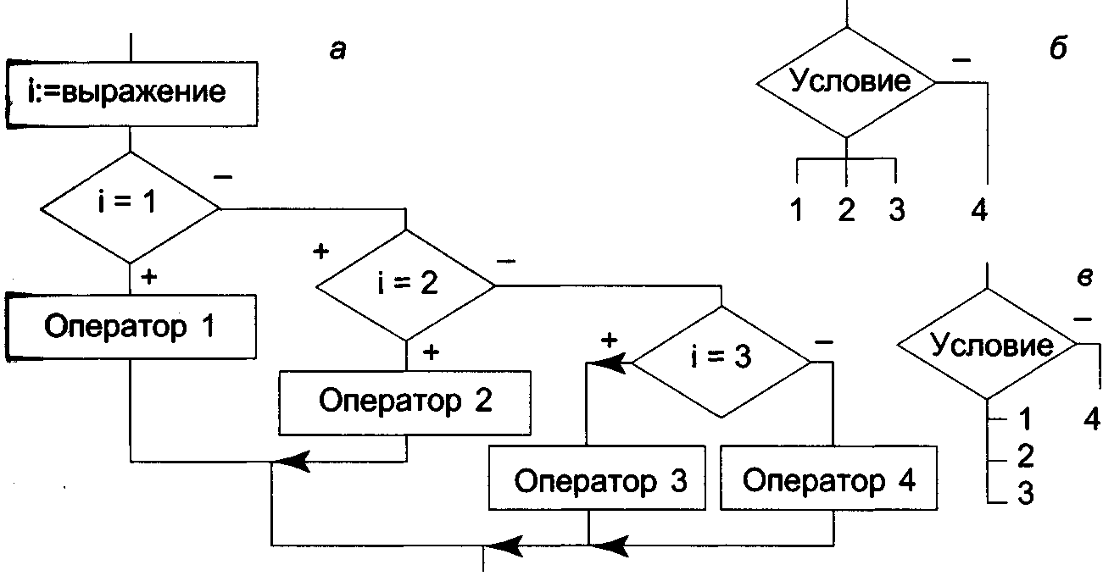
Рис. 11. Выбор варианта: а — структура выбора варианта; б, в — условное обозначение

На практике часто встречаются задачи, когда нужно выбрать не одно из двух, а одно из трех или более предписаний. Такую структуру называют выбором варианта, ее также можно построить из линейных и ветвящихся структур, как показано на рис. 11.
В такой структуре (см. рис. 11) сначала вычисляется значение выражения, стоящего в операторе присваивания. В зависимости от значения переменной i затем будет выбран либо 1-й, либо 2-й, либо 3-й, либо 4-й оператор. Число выбираемых операторов в такой структуре не ограничено.

1.1.2. Общие вопросы организации разветвлений в алгоритмах

Рассмотрим вопрос организации выбора направления в СА подробнее.
Ситуации, в которых необходимо сделать выбор из нескольких альтернатив, описываются составными логическими операторами, полученными композицией простых условий (простых предикатов). Сложность выбора определяется как множеством условий, так и множеством альтернатив. Каждому альтернативному направлению в СА выбора присваивается свой десятичный номер, начиная с 1.
На СА выбор реализуется двоичным деревом, полным либо неполным, в каждом узле (условном блоке) которого простейший выбор кодируется логическим 0, если условие не выполняется (false), и логической 1, если условие выполняется (true).
Если составить позиционный код на выходе из блока выбора по каждому направлению в соответствии с кодами на выходах условных блоков СА при последовательном прохождении через них сверху вниз, то получим двоичный код десятичного номера альтернативы, уменьшенного на 1. Проранжируем сверху вниз условные блоки (ранг СА выбора – это глубина узла дерева выбора, увеличенная на 1); тогда количество альтернатив m, предоставляемых полным двоичным деревом, определяется его рангом r, m=2^{r}.
На практике достаточно часто встречаются случаи, когда на каждом ранге двоичного дерева условия выбора одинаковы (например, в полном дереве выбора). Для описания такого рода ситуации достаточно, чтобы количество булевых переменных логической функции выбора альтернатив равнялось рангу дерева выбора.
Рассмотрим построение СА выбора для полного дерева выбора.
Пример 1.3. Пусть необходимо организовать выбор из четырёх альтернатив, используя полное дерево и таблицу альтернатив.
В этом случае достаточно двух условий В1 и B2, где В1 и В2 — булевы переменные, причём на втором ранге условия одинаковы; каждой паре из значений 0 (false) и 1 (true) этих условий можно сопоставить свою альтернативу Ni - см. табл. 1.1, колонка А. Этой таблице соответствует фрагмент СА, показанный на рис.1.5; здесь рядом с номерами альтернатив указаны их коды (двоичные представления).
Таблица 1.1
В1 | В2 | А
0 | 0 | N1
0 | 1 | N2
1 | 0 | N3
1 | 1 | N4
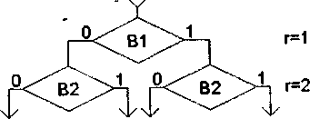
N1 (00) N2 (01) N3 (10) N4 (11)
Рис. 1.5. СА выбора из четырёх альтернатив

Рассмотрим построение СА выбора при неполном дереве выбора.
Пример 1.4. Пусть задана логическая функция выбора вида С=В1⊕В2, где В1 и В2 - логические условия (В1, В2 - булевы переменные) и ⊕ -операция логического сложения по mod2. Заполним таблицу истинности для функции С (табл. 1.2); здесь в колонке для С проставлены её логические значения F (false) и Т (true), определяющие выбор из двух путей (альтернатив), по которым разветвляется СА для заданной функции. Таким образом, табл. 1.2 представляет собой таблицу альтернатив. На рис. 1.6 приведён фрагмент схемы алгоритма, построенный в соответствии с табл. 1.2, причём все пути, имеющие одинаковое логическое значение, объединены.

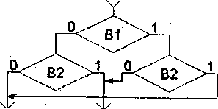
Таблица 1.2
В1 | В2 | С
0 | 0 | F
0 | 1 | Т
1 | 0 | Т
1 | 1 | F
r=1

r=2

F(00 V 11) T(01 V 10)
Рис. 1.6. СА выбора с объединением путей

Аналогично заполняется таблица истинности (если она не задана) и по ней строится схема алгоритма выбора, если задан составной оператор как логическая функция n аргументов; на каждом ранге, начиная со второго, проводится объединение путей, выбор которых имеет одинаковые логические значения.
Если в построенной схеме имеется изображённый на рис. 1.7,а фрагмент, то булева переменная Bi в нём склеивается, т. е. BiV⎤Bi=1; это означает, что условный блок на участке a-b не нужен, и его можно заменить отрезком прямой (рис 1.7,6).
Bi
0
1
а
b
а
b
Рис: 1.7. Частный случай выбора:
а - исходный фрагмент ВБ
б - упрощение фрагмента

Пример 1.5. Пусть выбор из трёх альтернатив N1, N2, N3 определяется тремя простыми условиями (булевыми переменными) В1, В2, ВЗ в соответствии с табл. 1.3. Требуется синтезировать СА для блока выбора.
Перестроим табл. 1.3, введя для каждой альтернативы свою колонку, в которой для выбранного набора ⎤В1⎤В2⎤ВЗ отмечается единицей тот факт, что альтернатива реализуется, а прочерком - что не реализуется (табл. 1.4).

Таблица 1.3 Таблица 1.4
В1 | В2 | В3 | С
0 | 0 | 0 | N1
0 | 0 | 1 | N2
0 | 1 | 0 | N1
0 | 1 | 1 | N3
1 | 0 | 0 | N3
1 | 0 | 1 | N3
1 | 1 | 0 | N3
1 | 1 | 1 | N3
В1 | В2 | ВЗ | N1 | N2 | N3
0 | 0 | 0 | 1 | – | –
0 | 0 | 1 | – | 1 | –
0 | 1 | 0 | 1 | – | –
0 | 1 | 1 | – | – | 1
1 | 0 | 0 | – | – | 1
1 | 0 | 1 | – | – | 1
1 | 1 | 0 | – | – | 1
1 | 1 | 1 | – | – | 1

На рис. 1.8,а приведена начальная схема алгоритма выбора, а на рис. 1.8,б показана минимизированная СА выбора; рядом с каждым альтернативным выходом в скобках записаны соответствующие им коды (значения двоичных наборов ⎤В1⎤В2⎤ВЗ; X - безразличное значение).
В данном примере упрощения фрагментов СА выбора могут быть получены чисто схемным путём. Действительно, участок а-b может быть заменен прямой (см. рис. 1.7), а участки c-d, с-е, с-в можно преобразовать с учётом законов дистрибутивности и коммутативности как для переменных, так и для соответствующих им условных блоков. Имеем
участок c-d - ⎤В2 & ⎤B3 V B2 & ⎤B3 = ⎤ВЗ & (⎤B2 V B2) = ⎤B3;
участок с-е - ⎤В2 & В3 = ВЗ & ⎤В2;
участок с-в - В2&ВЗ = ВЗ&В2.
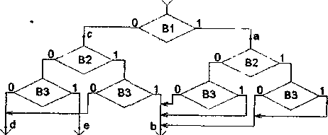
N1(000 V 010) N2(001) N3 (011 V 100 V 101 V 110 V 111)

Рассмотрим общие вопросы организации разветвлений в СА. Под термином "организация разветвлений" понимается такое построение схемы (блока) выбора альтернатив, которое адекватно отображает исходное задание, и при этом имеет минимальное булево выражение в смысле цены по Квайну. Исходная информация о сложном выборе в некоторой задаче должна быть представлена таблицей альтернатив (ТА).
N1 (0X0) N2 (001) N3 (X11 V 1XX)
Рис. 1.8. СА выбора альтернатив
по сложному условию:
а - исходная СА выбора;
б - минимизированная СА выбора
В общем случае построения СА выбора заданы m альтернатив N1...Nm и n булевых переменных В1...Вn. Каждому набору ⎤B1...⎤Вn соответствует своя альтернатива, что может быть представлено в виде ТА. Перестроим ТА таким образом, чтобы каждой альтернативе соответствовала своя колонка, в которой для выбранного набора ⎤B1...⎤Вn отмечается "1" - альтернатива реализуется, а прочерком - не реализуется. Тогда Ni (i=) можно считать выходными переменными схемы выбора, а саму таблицу можно рассматривать как таблицу истинности для системы m функций от n булевых переменных; минимизировав такую систему [5], можно построить СА выбора.
В ТА в столбце альтернатив могут быть одинаковые альтернативы (одна и та же альтернатива реализуется при нескольких наборах ⎤В1...⎤Bn) или прочерки (не все альтернативы используются). В первом случае можно объединить конечные узлы дерева. Второй случай соответствует неполному дереву выбора (m<2^{r}); ТА в этом случае может быть доопределена исходя из дополнительных соображений. В обоих случаях надо минимизировать логические выражения и реализующие их схемы алгоритмов.
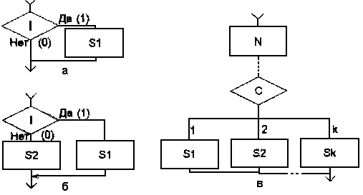
Рис. 1.9. Фрагменты СА для условных операторов типа:
а, б – if; c – case..of
На рис. 1.9 приведены фрагменты СА для условных операторов вида
а) if <условие> then S (на схеме условие сокращённо обозначено I),
б) if <условие> then S1 else S2 (на схеме - I);
в) case N of 1: S1; 2: S2; .. k: Sk end (на схеме - С).
Здесь Si - произвольный оператор; он может быть пустым либо составным, т. е. включать в себя последовательность операторов, в том числе условный оператор.
Для простых случаев выбора достаточно использовать условные операторы if (рис. 1.9,а и б). В более сложных случаях Pascal предоставляет мощное средство – оператор-переключатель case .. of (рис. 1.9,в); аналогичное средство (switch) имеется и в языке С.
В заключение запишем фрагмент программы для минимизированной СА выбора (пример 1.5) Переход от схемы выбора (рис. 1.8,б) к условному оператору case N of несложен; каждой альтернативе ставится в соответствие свой десятичный номер (слева направо в СА выбора), затем по кодам альтернатив записываются логические формулы, которые вписываются в качестве условий в условные операторы, и формируются операторы присваивания параметру N соответствующего десятичного номера; далее следует (возможно, после операторов общего вида) оператор case N of.

Таким образом, фрагмент программы для примера 1.5 имеет вид
begin
if (NOT B1) AND (NOT B3) then N:=1 else
if (NOT B1) AND (NOT B2) AND B3 then N:=2 else N:=3;
case N of
1: S1;
2: S2;
3: S3;
end;
end.
Важно отметить, что к моменту вычисления N должны быть определены значения В1, В2, ВЗ.
В качестве еще одного примера использования ветвлений рассмотрим составление алгоритма для вычисления функции f в зависимости от конкретных значений х, а, b:
$$f=\begin{aligned}\left\{ x+a, \text{при} x≤2\text{.}5; | \right.\left\{ x−a⋅b, \text{при} 2\text{.}5<x<\text{10}; | \right.\end{aligned}$$
Первое приближение алгоритма будет иметь вид, показанный на рис. 12.
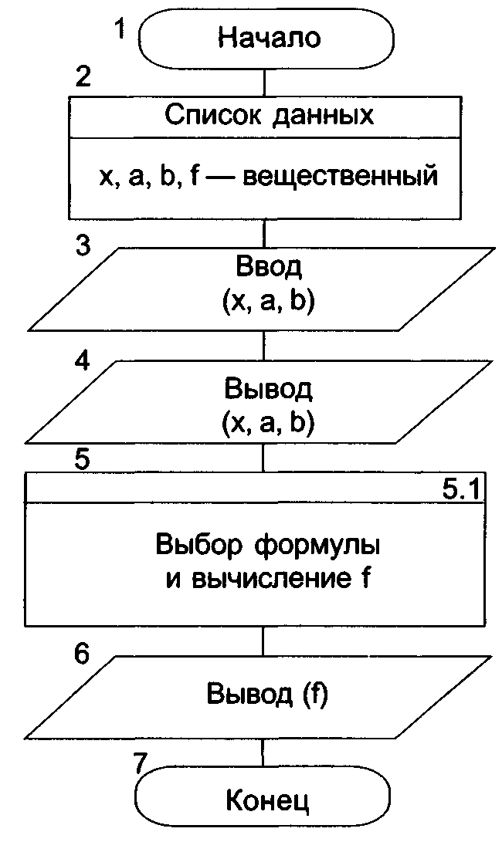
Рис. 12. Первый этап составления алгоритма

Анализ этого алгоритма показывает, что все его блоки, кроме блока 5, являются элементарными. Возможный вариант дальнейшей детализации блока 5 представлен на рис. 13. Все блоки второго этапа детализации являются элементарными, поэтому составление алгоритма практически закончено.
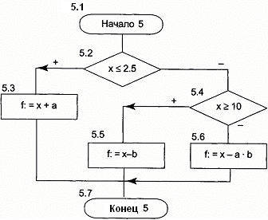
Рис. 13. Второй этап составления алгоритма
На заключительном этапе производится сборка алгоритма, т.е. содержимое рис. 13 помещается на рис. 12 вместо блока 5. Данный этап здесь не показан, при желании можно выполнить его самостоятельно.
2.3. Организация циклических вычислительных процессов
Реализация на ЭВМ линейных и разветвляющихся программ не дает большого выигрыша во времени по сравнению, например, с использованием простого калькулятора. Настоящие преимущества вычислительной машины становятся очевидными лишь при решении тех задач, где возникает необходимость многократного повторения одних и тех же фрагментов алгоритмов.
Считается, что если бы в программах не было возможности организовать циклы, то применять ЭВМ для решения многих задач не имело бы смысла.
Циклическими называются алгоритмы, у которых выполнение некоторых операторов (групп операторов) осуществляется многократно с одними и теми же или модифицированными данными. Циклические алгоритмы находят самое широкое применение в программировании, так как при этом человек составляет программу один раз, а ЭВМ выполняет ее многократно. Циклические алгоритмы часто называют циклами.
В зависимости от способа организации числа повторений различают три типа циклов: цикл с заданным условием продолжения работы; цикл с заданным условием окончания работы и цикл с заданным числом повторений.

2.3.1. Цикл с заданным условием продолжения работы (цикл-ПОКА)
Логика работы такой структуры описывается схемой, показанной на рис. 14, а.
Тело цикла может включать в себя группу операторов любой степени сложности. При выполнении условия продолжения работы выполняется тело цикла; если же условие не выполняется, то работа циклической структуры заканчивается и начинает выполняться следующая структура основного алгоритма.
Тело цикла
+
–
а
Условие
в

Тело цикла
цикл-ПОКА
(условие)

Конец цикла
Цикл-ПОКА (условие);
операторы тела цикла;
Конец-цикла;

б
Рис. 14. Структура цикл-ПОКА: а — развернутая схема цикла; б — запись в псевдокодах; в — компактная схема цикла

Рассмотрим применение циклической структуры этого типа на простом примере: составить алгоритм печати таблицы значений х, х², sin(x) и 1/х при изменениях х от 1 с шагом 0.1 , пока выполняется условие х<10.
Составим алгоритм в виде псевдокодов:
1. Начало;
2. Список данных:
х, fl, f2, f3 — вещественный;
3. х:=1;
4. Цикл-ПОКА (х < 10) ;
5. fl:=x²; f2:=sin(x); f3:=l/x;
6. Вывод(х, fl, f2, f3);
7. x:=x+0.1;
8. Конец-цикла 4;
9. Конец.
Здесь тело цикла содержит вычислительные операции, ввод очередной строки таблицы и модификацию значения х. Графическую схему этого алгоритма вам предлагается составить самостоятельно.

2.3.2. Цикл с заданным условием окончания работы (цикл-ДО)
Структура цикл-ПОКА предусматривает вариант, когда тело цикла не выполняется ни разу. Такое возможно, если условие, стоящее в начале цикла, сразу же не выполняется. Когда на практике возникает необходимость использовать структуру, у которой тело цикла выполняется хотя бы один раз, то в этом случае применяется структура цикла, приведенная на рис. 15.
С помощью такой структуры обычно составляют алгоритмы итерационных вычислительных процессов, т.е. процессов, в которых для определения последующих значений переменной используется ее предыдущее значение. Итерационный процесс положен, например, в основу метода последовательных приближений.
+
–
Условие
а

Тело цикла
Цикл-ДО (условие);
операторы тела цикла;
Конец-цикла;

б
в

Тело цикла
цикл-ПОКА
(условие)

Конец цикла
Рис. 15. Структура цикл-ДО: а — развернутая схема цикла; б — запись в псевдокодах; в — компактная схема цикла

Выход из конструкции цикл-ДО осуществляется по достижении заданной точности или по какому-либо другому признаку.
Рассмотрим использование циклической структуры цикл-ДО на простом примере: разработать алгоритм, позволяющий найти и вывести на печать наибольшее целое положительное число х, удовлетворяющее условию: 0.7е – 150х < 12.5.
Составим алгоритм в виде псевдокодов.
1. Начало;
2. Список данных:
х — целый;
3. х:=1;
4. Цикл-ДО (0.7е – 150 ≥ 12.5);
5. х:=х+1;
6. Конец-цикла 4;
7. х:=х-1;
8. Вывод(х);
9. Конец.
Здесь тело цикла содержит модификацию числа х. Графическую схему этого алгоритма вам предлагается составить самостоятельно.

2.3.3. Цикл с заданным числом повторений
Рассмотренные типы циклических структур имеют один недостаток: при ошибочном задании исходных данных может произойти зацикливание, т.е. возникает неприятная ситуация, когда происходит бесконечное повторение операторов, входящих в тело цикла. В этом случае приходится принудительно завершать работу программы, иногда это связано с потерей несохраненных данных и самой программы.
В практических инженерных задачах обычно известны начальные значения изменяемых величин, закон изменения и конечное число повторений. Переменная, изменение которой организуется в ходе реализации цикла, называется параметром цикла или управляющей переменной. Алгоритм работы цикла с заданным числом повторений (иногда его называют циклом с параметром) приведен на рис. 16.
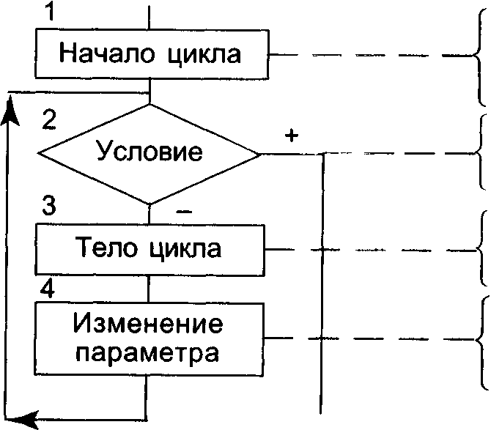
Предварительные вычисления, присваивание параметру начального значения
Проверка условия окончания цикла
Расчеты при текущем значении параметра цикла

Изменение параметра цикла по заданному закону и переход к блоку 2

Рис. 16. Развернутая схема цикла с заданным числом повторений

Следует подчеркнуть, что цикл с заданным числом повторений представляет собой соединение линейной структуры (начало цикла), структуры цикл-ПОКА (условие в нем заменено на противоположное) и снова линейной (последовательной) структуры в теле цикла.
Прочитать этот алгоритм можно следующим образом: «Меняя параметр от начального значения до конечного значения, повторять тело цикла».
Алгоритм, приведенный на рис. 16, принято называть развернутой схемой цикла с заданным числом повторений. Такая схема удобна для анализа алгоритма и поиска ошибок. Однако при написании алгоритма можно использовать и компактную запись. В псевдокодах она выглядит так:
Цикл по параметр от начальное значение
до конечное значение шаг приращение;
операторы тела цикла;
Конец-цикла.
Необходимо подчеркнуть, что развернутая и компактная записи после реализации в машине дают один и тот же результат. Компактная запись менее громоздка за счет того, что в ней не задаются в явном виде связи между отдельными элементами структуры.
Рассмотрим использование циклической структуры этого типа на примере: составить алгоритм печати таблицы значений х, х², sin(х) и 1/х при изменениях х от 1 с шагом 0.1 , пока выполняется условие х ≤ 10.
Составим алгоритм в виде псевдокодов:
1. Начало;
2. Список данных:
x, fl, f2, f3 — вещественный;
3. Цикл по х от 1 до 10 шаг 0.1;
4. fl:=x²;
f2:=sin(x);
f3:=l/x;
5. Вывод(х, fl, f2, f3);
6. Конец-цикла 3;
7. Конец.
Отметим, что алгоритм состоит из 7 пунктов. Та же самая задача была решена в подразд. 2.3.1, но там в качестве циклической структуры для построения алгоритма использовался цикл-ПОКА, алгоритм состоял из 9 пунктов. Сокращение алгоритма оказалось возможным за счет использования в нашем случае цикла с заданным числом повторений, в структуре которого уже предусмотрены присваивание начального значения параметру и приращение параметра.
Для изображения компактной графической схемы цикла с параметром могут быть использованы символы «Подготовка» или «Граница цикла» (см. табл. 1), как показано на рис. 17.
а

Тело цикла
Цикл по i
от i_{н} до i_{к},
шаг Δi
в

Тело цикла
Цикл от i_{н}
до i_{к}, шаг Δi

Конец цикла
Рис. 17. Компактная запись цикла с параметром:
а — с использованием символа «Подготовка»; б — с использованием
символа «Граница цикла»; i — параметр цикла; i_{н}— начальное
значение параметра; i_{к} — конечное значение параметра;
Δi — приращение (шаг)

Если величина шага в цикле с параметром равна единице, то в заголовке цикла шаг можно не указывать. Приведем для сравнения развернутые графические схемы циклов с заданным числом повторений с возрастающим и убывающим параметрами (рис. 18).

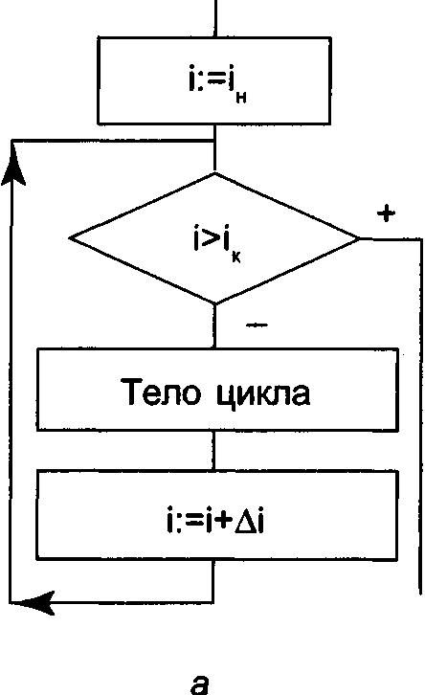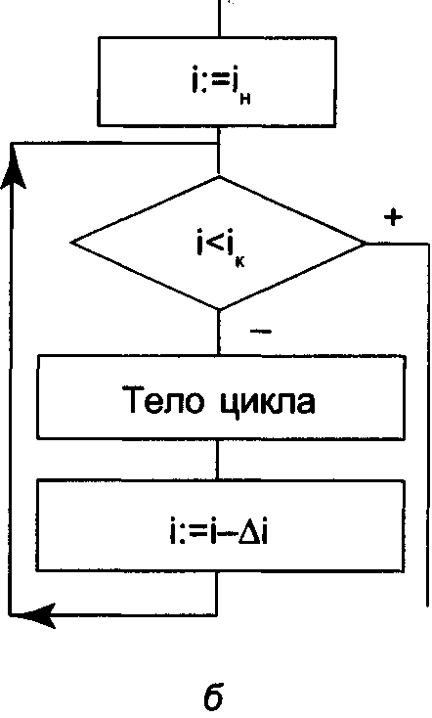
Рис. 18. Развернутая схема цикла с заданным числом повторений: а — с возрастающим параметром; б — с убывающим параметром

Схемы отличаются знаками в блоке проверяемого логического условия и в блоке изменения параметра цикла.

2.3.4. Исполнение циклических структур
При работе с технической литературой, а также при отладке алгоритмов и программ необходимо уметь правильно читать циклические операторы. Сложность состоит в том, что при компактной записи, которая чаще всего используется в технической литературе, проверка условия окончания цикла и изменение параметра цикла с заданным числом повторений не указаны явно. В компактной форме могут быть заданы и другие типы циклов (см. подразд. 2.3.1, 2.3.2 — цикл-ПОКА, цикл-ДО), поэтому анализ и проверку исполнения циклических структур рекомендуется проводить по развернутой схеме алгоритма.
В качестве примера рассмотрим анализ циклического алгоритма, записанного в виде псевдокодов:
1. Начало;
2. Список данных:
х, f1 — целый;
3. Цикл по х от 1 до 10 шаг 3;
4. f1:=x²;
5. Вывод(х, f1);
6. Конец-цикла 3;
7. Конец.
Результаты анализа рассматриваемого алгоритма приведены в табл. 4.
Таблица 4
Таблица значений
Память | Условие | Вывод
х=1, 4, 7, 10, 13 | 1>10нет | 1 1
f1 = 1, 16, 49, 100 | 4>10 нет | 4 16
 | 7>10 нет | 7 49
 | 10>10 нет | 10 100
 | 13>10 да

Отметим, что при х = 10 результатом проверки 10 > 10 является ответ «нет» и тело цикла выполняется последний раз. При х = 13 условие окончания цикла выполняется, и управление передается оператору, стоящему в строке 7 алгоритма.

1.3. Логические алгоритмы
Логическими принято называть алгоритмы, которые содержат предписания (операции) относительно объектов нечисловой природы. Характерной особенностью логических алгоритмов является выбор на каждом шаге по определенным правилам альтернативной операции, осуществляемой при переходе к следующему шагу. К логическим задачам относят многие игры. Однако выделение логических задач из множества математических задач достаточно условно – в большинстве случаев задачи являются смешанными: в них присутствуют и числовые, и логические операции. Так, машинные алгоритмы игры в шахматы используют на каждом шаге вычисление значения некоторой функции, учитывающей оценку позиции после каждого следующего хода (точнее, полухода) и стоимость размена фигур.

1.3.1. Задача "Поиск пути в лабиринте"
Эта задача восходит к греческой мифологии, в которой Тезею, оказавшемуся в лабиринте, где обитал Минотавр, необходимо было выбраться из лабиринта. Решить данную задачу ему помогла Ариадна (А), дав ему клубок ниток, один конец которых держала она сама. По мере углубления Тезея в лабиринт клубок разматывался; наматывая потом нитки, Тезей благополучно вернулся к выходу.
Рассмотрим задачу поиска пути в лабиринте в общем случае.
Представим лабиринт в виде конечной системы площадок, от которых расходятся коридоры, причём каждый коридор соединяет две площадки (будем называть их смежными); возможно существование таких площадок, из которых можно пройти только в один коридор (такие площадки будем называть тупиками). Геометрически лабиринт можно представить в виде системы точек А, В, С, ..., изображающих площадки, и совокупности отрезков АВ, ВС, ..., изображающих коридоры, которые соединяют определённые пары данных точек (рис. 1.16). Смежными являются, например, площадки В и С, К и М и т. д., а тупиковыми – площадки A, D, I, J.
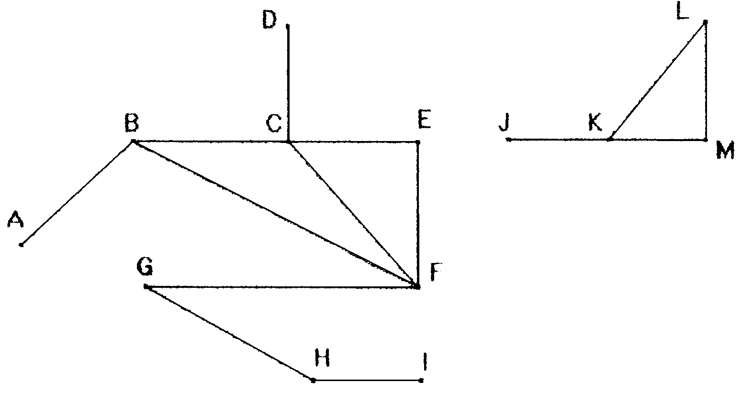
Рис. 1.16. Геометрическое представление лабиринта

Будем говорить, что площадка Y достижима из площадки X, если существует путь от X к Y через промежуточные коридоры и площадки. Точнее: либо X и Y - смежные площадки, либо существует последовательность площадок Х1, Х2, ..., Хn таких, что X и Х1, Х1 и Х2 ... , и т.д., и, наконец, Хn и Y являются смежными. Отметим, что если Y достижима из X, то она достижима и посредством простого пути, т.е. такого пути, в котором каждая площадка (а тем более и каждый коридор) проходится лишь один раз. Например, путь ABCD является простым, а путь ABCFECD – нет.
Поскольку заранее устройство лабиринта неизвестно, решение задачи должно быть представлено в виде общего метода поиска для любого лабиринта и при любом расположении площадок Х и Y, где Х – начальная площадка, а Y – конечная, т. е. требуется построить алгоритм поиска пути в лабиринте.
Данная задача решается путем последовательного перебора всех возможных путей ведущих из начальной точки Х в конечную Y. При этом путь ведущий в тупик отмечается как тупиковый, а путь, в результате которого происходит возврат в одну из пройденных точек помечается как замкнутый или циклический. Пройдя таким образом все возможные пути, размеченные как тупиковые, замкнутые и пройденные один или более раз, но не ведущие в тупик или в уже пройденную вершину, производится анализ, на основе которого выбирается кратчайший путь ведущий от входа в лабиринт к его выходу, т.е. от Х к Y.
Если рассматривать вершины лабиринта как вершины графа, а связывающие их коридоры как дуги этого графа, то решения данной задачи можно применить один из методов теории графов о нахождении кратчайших путей между двумя вершинами. Например, волновой алгоритм поиска кратчайшего пути в графе (рассмотрим далее на практиках).

1.3.2. Задача "Ханойские башни"
Эта задача формулируется следующим образом. Имеется три стержня, на одном из которых (назовём его занятым) находятся диски разных диаметров, расположенные на стержне в порядке убывания диаметров снизу вверх, второй стержень назовём свободным, а третий – вспомогательным. Требуется, производя одиночные перемещения дисков, переместить всю "стопку" дисков с занятого стержня на свободный, используя вспомогательный стержень; при этом на любом шаге диски должны быть расположены на каждом стержне в порядке убывания их диаметров (рис 1.17).

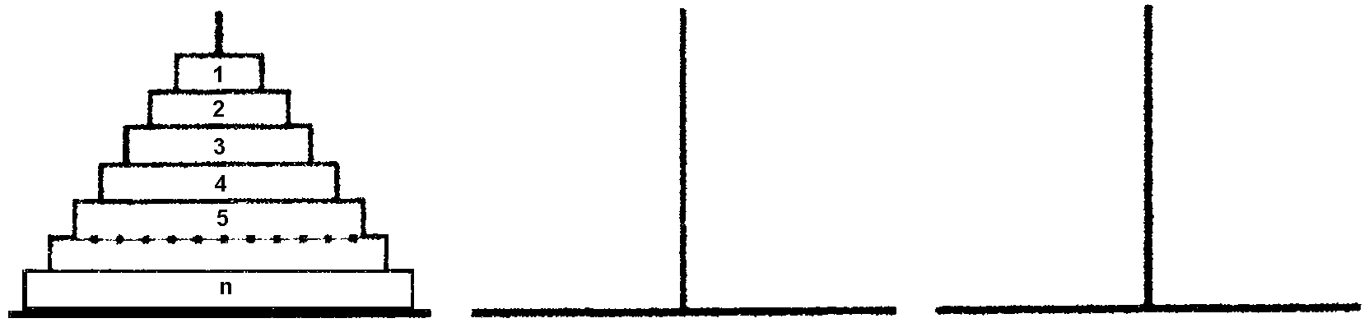
А В С

Рис. 1.17. Ханойские башни

Таблица 1.5
Шаг | 0 | 1 | 2 | 3 | 4 | 5 | 6 | 7 | 8 | 9 | 10 | 11 | 12 | 13 | 14 | 15
А | 4-1 | 4-2 | 4,3 | 4,3 | 4 | 4,1 | 4,1 | 4 | ∅ | ∅ | 2 | 2,1 | 2,1 | 2 | ∅ | ∅
В | ∅ | ∅ | 2 | 2,1 | 2,1 | 2 | ∅ | ∅ | 4 | 4,1 | 4,1 | 4 | 4,3 | 4,3 | 4-2 | 4-1
С | ∅ | 1 | 1 | ∅ | 3 | 3 | 3,2 | 3-1 | 3-1 | 3,2 | 3 | 3 | ∅ | 1 | 1 | ∅

В табл. 1.5 приведен результат решения задачи для случая четырех дисков. Здесь А – занятый в начальный момент (нулевой шаг) стержень, В – свободный, а С – вспомогательный стержень. Цифрами обозначен "номер" диска, причём большему номеру соответствует больший диаметр. Отметим, что в середине процесса решения в качестве вспомогательного выступает то стержень А, то стержень С.
Видно, что процесс перемещения стопки дисков можно разбить на четыре фазы:
1-я фаза – шаги 1-8, в результате которой самый нижний диск оказывается на свободном стержне;
2-я фаза – шаги 9-12; второй по величине диск оказывается на свободном стержне;
3-я фаза – шаги 13 и 14; переносят предпоследний диск на свободный стержень;
и 4-я фаза – шаг 15 – заключительный этап, в результате которого диск с наименьшим диаметром переносится на свободный стержень с уже упорядоченными по убыванию дисками.
То есть, к началу каждой фазы на вспомогательном или занятом стержне собирается стопка дисков, затем в течение данной фазы самый нижний диск стопки перемещается на свободный стержень (в табл. 1.5 номера этих дисков подчёркнуты).
Анализ перемещений дисков позволяет выявить определённые закономерности, составить словесное описание алгоритма перемещений для общего случая, когда количество дисков произвольно, а затем перейти к разработке схемы алгоритма.
В качестве примера решения задачи «Ханойские башни» можно привести следующий НЕ рекурсивный алгоритм. Если обозначить номера стержней не буквами а цифрами «0», «1» и «2», пронумеровать диски от нуля до N-1 (N – кол-во дисков на занятом стержне), то можно использовать следующее соотношение: на i-ом ходе переносится диск номер k со стержня номер ((-1)^{N-k}*t mod 3) на стержень номер ((-1)^{N-k}*(t+1) mod 3). Следуя такой последовательности перемещения дисков задача будет решена за 2^{n}-1 перемещений. При этом для нахождения чисел t и k воспользуемся теоремой: любое натуральное число i единственным образом представимо в виде i=(2t+1)*2^{k}, где t и k - целые (т.е. как произведение нечетного числа на некоторую степень двойки). Если i – это очередной ход, то соответственно по указанной формуле для него определяются значения целых чисел t и k. В данном, одном уравнении присутствуют два неизвестных. Однако пользуясь тем, что числа t и k обязательно целые и единственные для натурального числа i, нетрудно построить алгоритм для нахождения их значений.
Отметим также, что в зависимости от того четным или нечетным будет количество дисков на занятом стержне, в качестве вспомогательного и свободного будут выступать соответственно либо стержни «1», «2» либо «2», «1», т.е. стопка будет перемещена либо на первый либо на второй диск. Однако, так или иначе стопка N дисков будет перемещена согласно установленным правилам на один из не занятых стержней (либо на первый (B) либо на второй стержень (C)).

Заключение

1. Любой вычислительный процесс может быть представлен композицией следующих его фрагментов: линейный, ветвящийся, циклический.
2. Для организации разветвлений и циклов могут быть использованы различные операторы; выбор того или иного оператора в конкретном случае остаётся за программистом.
3. При организации разветвлений необходимо стремиться минимизировать логическое выражение, описывающее выбор альтернатив.
4. При организации циклов особенно важны два момента: правильное построение начала цикла и его конца. Важно также обеспечить стыковку цикла с остальной частью алгоритма или циклов друг с другом при их вложенности.
5. СА может быть представлена с разной степенью подробности. Так, предопределённый процесс, например блок ввода/вывода, может включать в себя несколько циклов; визуально фрагмент СА, включающий в себя этот блок, будет выглядеть линейным. В действительности линейными могут быть только очень простые алгоритмы или их некоторые фрагменты.
6. СА допускают эквивалентные преобразования, что может быть использовано для повышения эффективности алгоритмов. Например, имеет смысл выносить, если это возможно, из тела цикла все операторы, не связанные с параметром данного цикла.

2.4.1. Основы типизации и структуризации данных

Информацию, относящуюся к решаемой задаче, принято подразделять на данные (исходные данные, промежуточные и конечные результаты) и программу (информация, задающая алгоритм решения задачи). В алгоритме данные описываются в предписании: «Список данных:...».
Все данные по своему виду подразделяются на константы и переменные (рис. 19). Константы — это данные, которые при выполнении алгоритма (программы) всегда определены и неизменны. Запись константы полностью определяет ее назначение, тип, форму представления и фактическое значение. Переменные — это условные обозначения данных, которые в процессе выполнения программы не меняют своего типа, но могут менять свое фактическое значение.
 |  |  | Данные
Константы |  |  | Переменные |  |  | Массивы
Арифметические |  |  | Символьные |  |  | Управляющие
Вещественные |  |  | Комплексные
С фиксированной точкой |  |  | С плавающей точкой

Рис. 19. Классификация данных

По своему назначению данные делятся на арифметические, символьные и управляющие. Управляющие данные применяются для управления выполнением программы. Значениями арифметических данных являются числа, а символьных — строки символов, заключенные в апострофы, например: Конец решения, Проверка и т.п. Арифметические данные по своему типу делятся на вещественные (действительные) и комплексные. В том случае, если в вещественном числе отсутствует дробная часть, мы будем определять тип таких данных как целый. По форме представления данные делятся на данные с фиксированной точкой (например, 78.5) и с плавающей точкой (с масштабным множителем, например, 7.85Е + 01 = 7.85 ٠ 10¹).
Переменные, применяемые в алгоритмах и программах, могут образовывать упорядоченные структуры. Широкое применение находит упорядочение переменных в виде массивов.

2.4. Массивы и работа с ними
2.4.2. Описание массивов
Массив — это упорядоченное множество однотипных переменных (элементов массива), объединенных общим именем и отличающихся номерами (индексами). Массивы сходны с такими понятиями в математике, как векторы и матрицы.
Например, на метеостанции каждый час измеряется температура воздуха, и значения записываются в табл. 5.
Таблица 5
Температура воздуха
Время измерения, ч | 1 | 2 | … | 23 | 24
Температура, °С | 17 | 16 | … | 18 | 17.5

Этот массив (таблица) содержит 24 элемента, пронумерованных от 1 до 24. Так, второй элемент массива имеет значение 16, а двадцать третий — 18.
Примеры таких массивов есть не только в математике. Всем хорошо известна пушкинская строка: «И тридцать витязей прекрасных...». Имен витязей и их отличительных характеристик мы не знаем. Для нас все тридцать вполне могут выступать под одним именем «Дружина». Таким образом, если у простых переменных имя относится только к одной ячейке, то у массивов одно имя обозначает множество ячеек памяти, отличающихся только номерами (индексами). Значения индексов указываются в скобках справа от имени массива и однозначно определяют положение переменной в массиве. Например:
а(1:5) — массив (вектор) из пяти элементов: а(1), а(2), а(3), а(4), а(5);
b(1:2, 1:3) — массив (матрица) из шести элементов: b(1,1), b(l,2), b(l,3), b(2,l), b(2,2), b(2,3).
Каждый массив характеризуется размерностью (числом измерений), границами индексов по каждому измерению и длиной.
Диапазон изменения индексов на каждой позиции определяется парой чисел — минимальным и максимальным значениями индекса, разделенными двоеточием. Если нижняя граница (минимальное значение) равна единице, то ее можно не указывать.
Длина массива равна количеству элементов в массиве.
Размерность массива — это число индексов в списке индексов. Чаще всего на практике используются одно-, двух- и трехмерные массивы, графическая интерпретация которых показана на рис. 20 и 21. Из рисунков видно, что одномерный массив (рис. 20, а) можно представить «линией», состоящей из столбцов ячеек памяти. Двухмерный (рис. 20, б) массив — это «плоскость», состоящая из строк и столбцов ячеек памяти. Трехмерный (см. рис. 21) массив — это «куб», состоящий из плоскостей, строк и столбцов ячеек памяти. Кстати, одну ячейку памяти можно в общем случае представить одномерным массивом, состоящим из одного столбца, и обращаться к ней как к Х(1).
Существуют массивы и большей размерности — четырехмерные, пятимерные и т.д. Например, в алгоритмическом языке ПЛ/1 допускается применение массивов размерностью до шестидесяти четырех. Как представить себе многомерные массивы? — Очень просто: четырехмерный массив — это «линия», состоящая, в свою очередь, из столбцов «кубов» (трехмерных массивов) или, другими словами, «линия кубов». Пятимерный массив — это «плоскость», состоящая из строк и столбцов «кубов», или «плоскость кубов». Шестимерный массив — это «куб», состоящий из плоскостей, строк и столбцов «кубов», или «куб кубов» («куб второй степени»). Продолжив градацию, можно сказать, например, что девятимерный массив — это «куб кубов кубов», или «куб кубов второй степени» («куб третьей степени»).
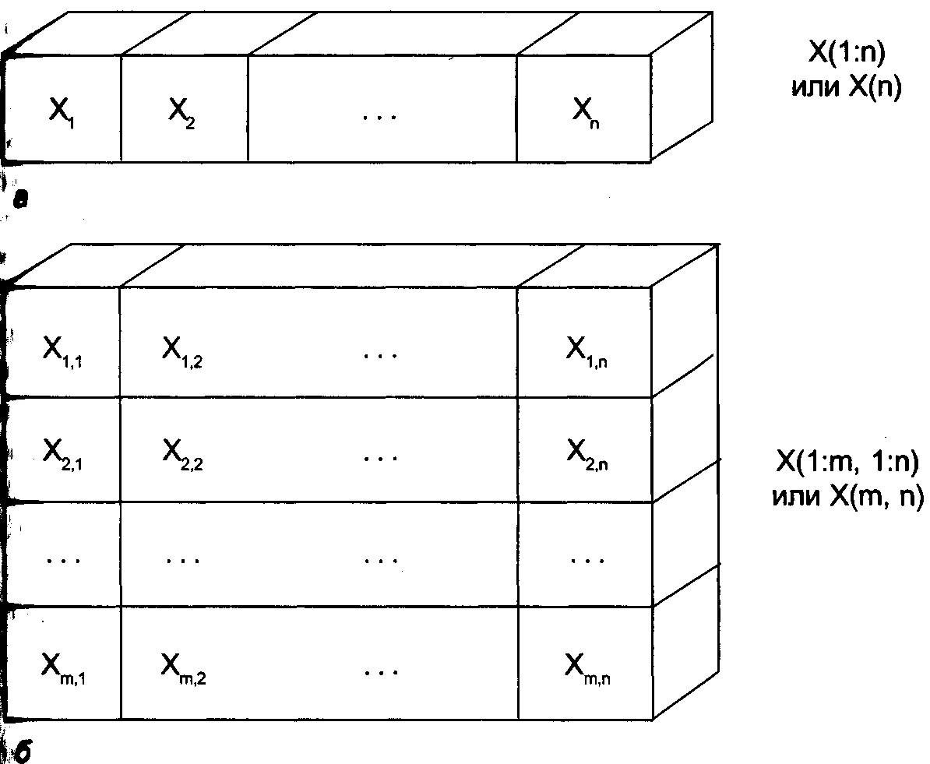
Рис. 20. Массивы: а — одномерный; б — двухмерный
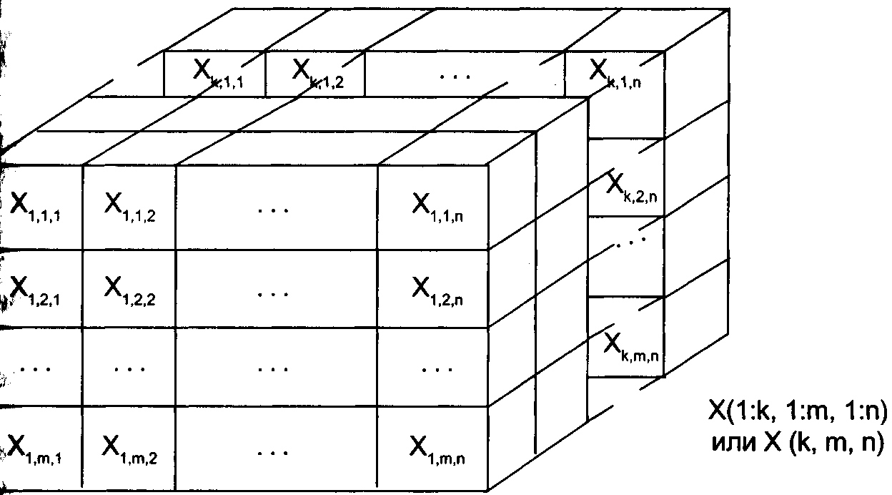
Рис. 21. Трехмерный массив

Для того чтобы «объяснить» компьютеру, что мы будем работать с массивами, необходимо в специальном предписании «Список данных...» указать имя и границы изменения индексов массива. Предписание «Список данных» может включать в себя константы, переменные и массивы. В нем указывается, сколько ячеек памяти следует выделить в машине, чтобы записать все необходимые данные.
Например:
...Список данных:
Константы: Pi=3.14159;
Q=1.5678;
Переменные: а, b — целый;
х — вещественный;
с — символьный;
Массивы: у (1:2, 1:3) — вещественный;...
В разделах «Переменные» и «Массивы» желательно указать тип используемых переменных и массивов.

2.4.3. Выборка элементов массивов
Работа с массивами сводится к работе с его элементами. Обращение к элементам массива осуществляется с помощью переменной с индексом. Так, х(1,5) — элемент массива х, расположенный на пересечении первой строки и пятого столбца.
Пример. Заданы два двухмерных массива х(1:2, 1:2) и у(1:2, 1:2):
$$x=\left|\begin{matrix}2 & −3 \\ 4 & 8\end{matrix}\right|; y=\left|\begin{matrix}1 & 0 \\ 3 & 2\end{matrix}\right|;$$
Определить значение: Н := х(1,1) • у(2,1) + х(2,2).
После выборки указанных элементов и выполнения операции присваивания получим: Н=14.
Следует особо отметить, что х(1) не равно xl, т.е. первый элемент массива х не имеет никакого отношения к переменной xl.
Некоторые языки высокого уровня дают возможность обрабатывать массивы целиком; в этом случае для обозначения массива достаточно указать только его имя. При одинаковой размерности, типе и длине массивов можно записать
с: = а + b; с: = а • b; с: = а – b,
что означает соответственно суммирование, умножение и вычитание элементов массивов а и b (с одинаковыми индексами) и запись результатов в массив с.
Для того чтобы задать всем элементам массива одинаковые значения, например 5, можно записать: а: = 5, где а — массив. В дальнейшем мы будем пользоваться такой записью, чтобы сократить, упростить написание алгоритма, считая элементарными предписания: ввод и вывод всего массива, присваивание всему массиву каких-либо значений и т.д. На самом деле, за редким исключением, такие операции можно осуществить только при работе с каждым элементом массива в отдельности, используя для этого циклические операторы.

2.4.4. Использование циклических операций для обработки массивов
Основным инструментом для работы с массивами являются операторы цикла. С их помощью можно записывать значения в массивы, выбирать значения из массивов, менять элементы массивов местами и т.д. Порядок использования циклических операторов для обработки массивов рассмотрим без потери общности на следующих конкретных примерах.
Пример. Составить фрагмент алгоритма, в котором четным элементам массива х(1:100) будут присвоены значения квадратов индексов, а остальным элементам — нули.
Будем формировать массив по следующему правилу: сначала весь массив обнулим, а затем будем присваивать четным элементам нужное значение, т.е. записывать значения в массив с помощью цикла:
…
Список данных:
k — целый;
х(1:100) — вещественный;
Цикл по k от 2 до 100 шаг 2;
x(k): = k;
Конец-цикла;
…
В данном фрагменте алгоритма (и далее) под записью вида х:=0 (в том случае, конечно, если х — это массив) будем понимать работу с массивом «целиком», т.е. каждый элемент массива х получает значение 0. На самом деле такое присваивание (ввод, вывод и т.д.) можно выполнить, например, в цикле: «... Цикл по k от 1 до 100; x(k):=0; Конец-цикла; ...».
Пример. Составить алгоритм вычисления скалярного произведения векторов а и b длиной 10 по формуле
$c=\sum_{k=1}^{\text{10}}{a_{k}⋅b_{k}}$.
Смысл этой задачи сводится к выбору одноименных элементов из массивов, их перемножению с последующим суммированием полученных произведений. Алгоритм имеет следующий вид:
1. Начало;
2. Список данных:
k — целый;
а(1:10), b(1:10), с — вещественный;
3. Ввод(а, Ь);
4. Вывод(а, Ь);
5. с:=0;
6. Цикл по k от 1 до 10;
7. c:=c+a(k) • b(k);
8. Конец-цикла 6;
9. Вывод (с);
10. Конец.
В этом алгоритме для организации накопления значений «с» мы предварительно «очистили» отведенную для этого ячейку памяти. В каждом новом повторе цикла к значению «с» прибавлялось очередное слагаемое.
Пример. Составить таблицу отклонений экспериментальных данных V₁, V₂, ... ,V₂₀ от их среднего значения.
Сначала необходимо вычислить среднее значение, а затем построчно сформировать и отпечатать таблицу значений. Фрагмент алгоритма решения этой задачи представлен на рис. 22.
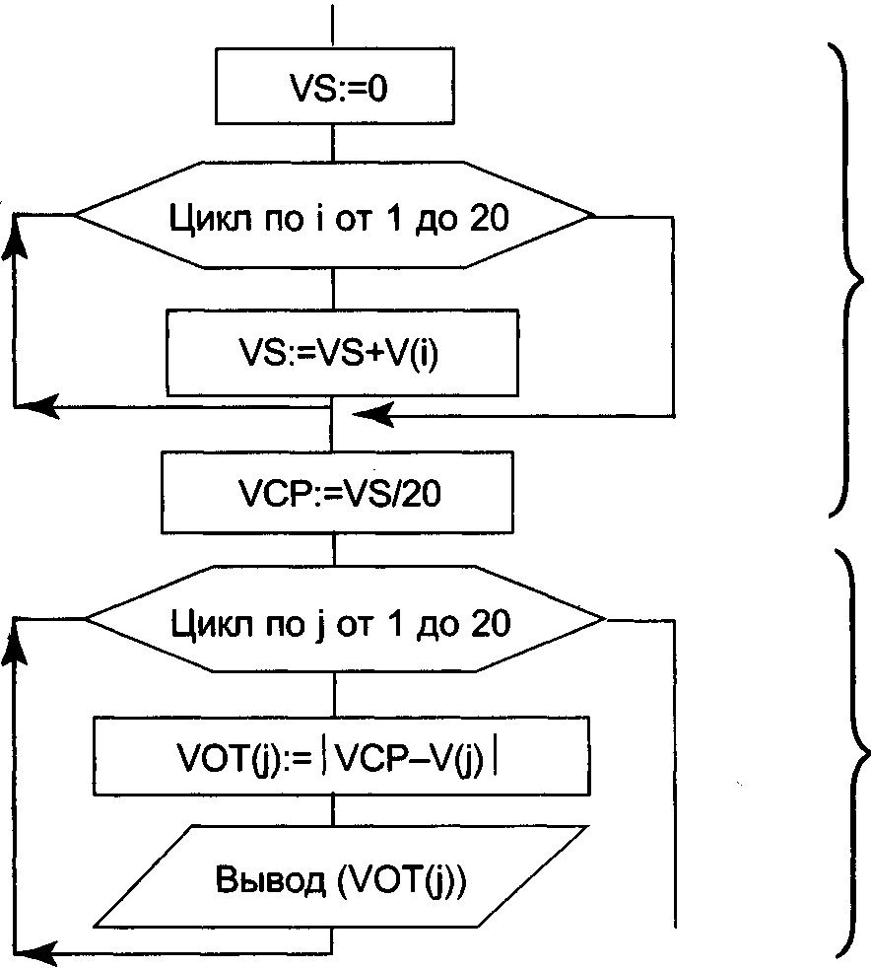
Вычисление среднего значения
Построчное формирование и печать таблицы
Рис. 22. Фрагмент алгоритма вычисления и печати таблицы отклонений от среднего значения

Пример. Построить алгоритм для определения суммы элементов матрицы, состоящей из 2 строк и 3 столбцов, при условии, что первый элемент матрицы больше или равен нулю, или произведения элементов матрицы, если первый элемент меньше нуля.
Математическая постановка задачи будет иметь следующий вид:
Задана матрица:
$A=\begin{aligned}\left|a_{\text{11}} a_{\text{12}} a_{\text{13}} | \right| \\ \end{aligned}$.
Необходимо рассчитать величину R по формуле
$$R=\begin{aligned}\left\{\sum_{i=1}^{2}{\sum_{j=1}^{3}{a_{\text{ij}}, \text{если} a≥0;}} | \right.\end{aligned}$$
Алгоритм решения этой задачи, заданной в форме ГСА, приведен на рис. 23.
Рассмотрим еще два примера, иллюстрирующих циклическую обработку массивов.
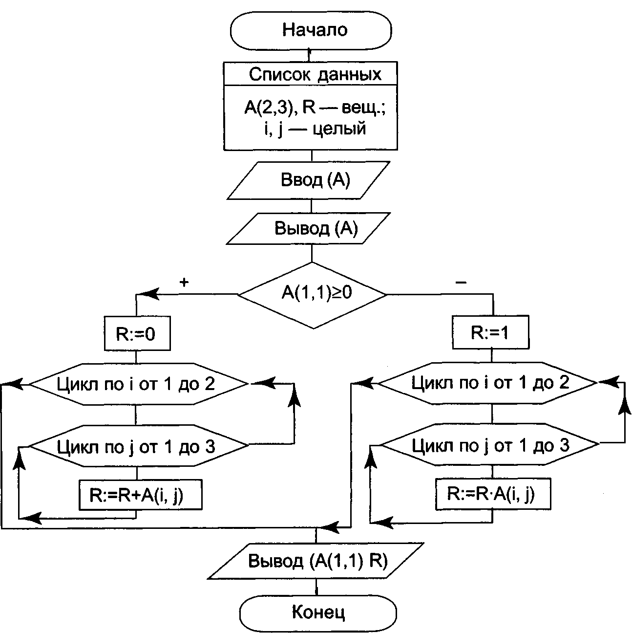
Рис. 23. Алгоритм обработки матрицы

Пример. Составить фрагмент алгоритма, позволяющий вычислить сумму положительных элементов, лежащих под (над) дополнительной диагональю матрицы А(4,4):
$A=\left[\begin{matrix}a_{\text{11}} & a_{\text{12}} & a_{\text{13}} & a_{\text{14}} \\ a_{\text{21}} & a_{\text{22}} & a_{\text{23}} & a_{\text{24}} \\ a_{\text{31}} & a_{\text{32}} & a_{\text{33}} & a_{\text{34}} \\ a_{\text{41}} & a_{\text{42}} & a_{\text{43}} & a_{\text{44}}\end{matrix}\right]\text{.}$В задачах такого рода важно определить закономерность изменения индексов элементов массива: в этой задаче нужно увидеть, что сумма индексов элементов, лежащих под дополнительной диагональю, больше 5 (над диагональю — меньше 5; на диагонали — равна 5). Фрагмент алгоритма решения задачи в виде псевдокодов выглядит гак:
...
5. S:=0;
6. Цикл по i от 1 до 4;
7. Цикл по j от 1 до 4;
8. Если (i+j>5) и (A(i,j)>0) To
9. S:=S+A(i,j);
10. Конец-Если8;
11. Конец-цикла 7;
12. Конец-цикла 6;
13. Вывод(8);
...
Пример. Составить фрагмент алгоритма, позволяющий вычислить сумму отрицательных элементов, лежащих над (под) главной диагональю $A=\left[\begin{matrix}a_{\text{11}} & a_{\text{12}} & a_{\text{13}} & a_{\text{14}} \\ a_{\text{21}} & a_{\text{22}} & a_{\text{23}} & a_{\text{24}} \\ a_{\text{31}} & a_{\text{32}} & a_{\text{33}} & a_{\text{34}} \\ a_{\text{41}} & a_{\text{42}} & a_{\text{43}} & a_{\text{44}}\end{matrix}\right]\text{.}$матрицы А(4,4):
В этой задаче важно увидеть, что первый индекс у элементов, лежащих над главной диагональю, меньше второго (под диагональю первый индекс больше второго; на диагонали индексы равны). Фрагмент алгоритма решения задачи очень похож на предыдущий, изменения потребует лишь пункт 8 (изменится проверяемое логическое условие). Фрагмент алгоритма решения этой задачи можно написать самостоятельно.
Рассмотрим еще один алгоритм, обеспечивающий сортировку массива. Известно множество методов решения задач такого плана; словесное описание некоторых из них можно найти, например, в [1]. Реализуем алгоритмически «метод сортировки обменами».
Пример. Дана последовательность чисел а₁ а₂,..., а₁₀ (одномерный массив а(10)). Требуется переставить числа в порядке возрастания. Для этого сравниваются два соседних числа a_{j} и a_{i+1}. Если a_{i} > a_{i+1}, то делается перестановка. Так продолжается до тех пор, пока не будут выполнены все перестановки. Алгоритм решения задачи показан на рис. 24.
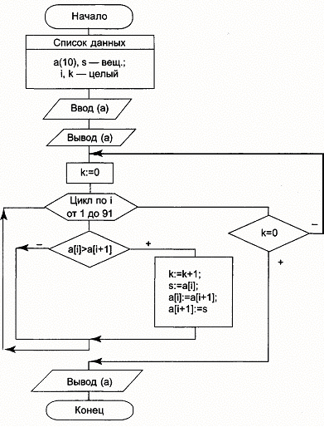
Рис. 24. Алгоритм сортировки массива

2.5.4. Учет конкретных особенностей задач
Допустим, необходимо решить какую-либо задачу и при этом нужно воспользоваться услугами ЭВМ. С чего начать? Прежде всего нужно разобраться, что в изучаемом объекте или явлении существенно для данной задачи, а чем можно пренебречь. При этом существенные свойства должны быть сформулированы так, чтобы их можно было записать на языке математических понятий (формул, уравнений, неравенств и т.п.). В результате будет получена математическая модель задачи.
Математическая модель всегда основана на некотором упрощении, однако благодаря замене реального объекта соответствующей моделью появляется возможность сформулировать задачу его изучения как математическую и воспользоваться для ее решения средствами математики. Итак, для создания математической модели нужно:
• сделать предположения, на которых будет основана математическая модель;
• определить, что надо считать исходными данными и конечными результатами;
• записать математические соотношения, связывающие результаты с исходными данными.
Следующим этапом является создание алгоритма. При составлении алгоритма необходимо учитывать особенности организации вычислительного процесса при помощи ЭВМ.
В ходе анализа решаемой задачи следует четко выделить данные, подлежащие вводу в ЭВМ. Опытные программисты всегда руководствуются принципом минимизации вводимых данных: вводить следует только то, что нельзя вычислить. Например, для вычисления Y=f(x), где х=1, 3, 5, 7, 9, 11, ... , 19, следует ввести х_{н}=1, х_{к}=19 и Δх=2, а все остальные значения х вычислить по правилу: х:=х+Δх. Для программ разового действия вместо ввода исходных данных целесообразно использовать операторы присваивания. Самой первой операцией рекомендуется ставить вывод заголовка задачи и печать текста «Исходные данные», чтобы при отладке программы иметь информацию о начале ее работы. После ввода исходных данных рекомендуется сразу осуществить вывод исходных данных на печать, чтобы обеспечить своевременное обнаружение ошибок ввода.
При разработке алгоритма в виде псевдокодов для повышения наглядности и удобочитаемости алгоритма следует использовать ступенчатую форму записи. При этом рекомендуется строго на одном уровне записывать начало и конец всех базовых конструкций, а их внутреннее содержание записывать на 1—2 позиции правее, например:
Начало;
........
Цикл ...
Если... То
х:= ...
Иначе
z:=...
Конец-Если;
Конец-цикла;
........
Конец.
Для обозначения констант, переменных и массивов рекомендуется использовать короткие названия, состоящие из 4–6 букв. Применение коротких имен позволит избежать синтаксических ошибок при последующем написании программы. Имя должно нести смысловую нагрузку, что позволяет улучшить читаемость алгоритма, например: radius, vhod, length и т.п. (вместо х, у, z). Не беда, если для этой цели будут использованы русские слова, записанные английскими буквами (не все изучают английский язык), главное, чтобы в дальнейшем при переводе алгоритма в программу не делать ошибок.
Константы рекомендуется вводить с помощью операций присваивания в самом начале алгоритма. Этот прием дает возможность достаточно просто модифицировать программу при ее доработке в процессе эксплуатации. Например: pi:=3.141593; square:=14.273; и т.д.
Каждый признак, каждую переменную следует использовать только в одном качестве; это позволит потом существенно сэкономить силы при поиске ошибок в процессе отладки.
При использовании базовых структур следует выявить в алгоритме общие фрагменты (фрагменты, повторяющиеся в алгоритме несколько раз), которые рекомендуется выносить в предварительный блок. Такой подход приводит к сокращению времени вычислений или объема памяти, занимаемой программой, времени ввода программы и т.п.
Алгоритм должен быть составлен ясно, понятно, из небольших фрагментов (блоков). Это дает возможность быстро составлять по нему программу, а в случае необходимости оперативно внести изменения.
При проектировании алгоритма пользователь должен предусмотреть проверку существования рассчитываемой функции в произвольной (или заданной) области изменения аргументов. Это связано с тем, что при обработке массивов часто возникает ситуация, когда при одном или нескольких значениях аргумента, являющихся элементами массива, функция не имеет смысла, а при остальных — может быть вычислена. Отсутствие проверок приводит в этом случае к преждевременному прекращению вычислительного процесса с выдачей диагностического сообщения об ошибках, которых на самом деле нет ни в программе, ни в алгоритме.
Рассмотрим некоторые характерные примеры.
Пример 1. При вычислении функции
$$F=\sqrt{Q(x_{i})},$$
где х_{i} — элемент массива х(1:п), результат может быть получен только тогда, когда подкоренное выражение Q(x_{i}) положительное или равно нулю. Поэтому перед расчетом квадратного корня в алгоритме необходимо предусмотреть проверку:
Q(x_{i}) ≥ 0.
Если это условие не выполняется, то в алгоритме следует поставить оператор выдачи сообщения о том, что при заданном значении х_{i} функция F не имеет смысла, и перейти к расчету значения
Q(x_{i+1}).
Пример 2. Математическое выражение, содержащее дробь, может быть вычислено только в том случае, если знаменатель дроби не стремится к нулю. Следовательно, прежде чем рассчитывать функцию
F=Q(y)/W(z),
необходимо предусмотреть проверку:
W(z)>0.
Алгоритмически проверку можно организовать так:
|W(z)|>10⁻⁶.
Модуль знаменателя необходимо вычислять, так как неважно, положительное или отрицательное значение принимает функция. Важно, чтобы ее абсолютное значение было больше некоторой условно малой величины. В этом случае за такую величину принимается машинный нуль или число, к нему приближающееся, например 10⁻⁶.
При невыполнении этого условия после выдачи сообщения о невозможности расчета функции F следует прекратить выполнение алгоритма, если z просто переменная, или перейти к расчету следующего значения W(z), если z — элемент массива.
Пример 3. Функция tg(x) не может быть рассчитана, если х принимает значения, кратные Pi/2. Таких точек на числовой оси бесконечное множество. Однако проверка существования функции tg(x) может быть легко организована, если учесть, что tg(x)=sin(x)/cos(x). В этом случае в алгоритм целесообразно включить проверку: |cos(x)|>10⁻⁶.
Аналогично может быть организована проверка существования функции ctg(x). Здесь проверяется условие |sin(x)|>10⁻⁶.
Пример 4. Функция y=log(x) существует только для положительных значений х, поэтому в данном случае нужно проверять условие x>0. Описать все случаи организации проверок существования функции при произвольных значениях аргументов не представляется возможным. Пользователь должен сам, составляя конкретный алгоритм, предусмотреть необходимые проверки.

Заключение

7. Необходимо повышенное внимание уделять особым случаям, которые встречаются в данных либо в формулах (например, в алгоритме нахождения минимального числа множества – это случай, когда входное множество содержит один элемент либо оно пустое; при некоторых вычислениях возникает необходимость деления на 0 и т.п.).

